|  |  |  |
| --- | --- | --- |
| C:\Documents and Settings\konstantin.antropov\Мои документы\Google Диск\Работа\Фирменный стиль\Logo_полный.wmf |  | 300026, г.Тула., ул.Рязанская 22, оф.60,  тел./факс: (4872) 234-236, (499) 705-74-80  Электронная почта: sales@razumlab.ru  http://razumlab.ru |

**Прибор защиты сети**

**ПЗС-10M (ПЗС-10Ми)**

**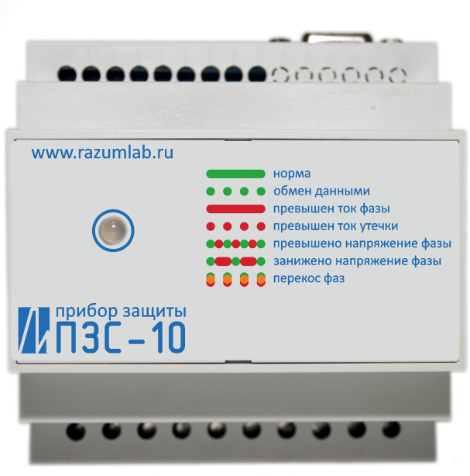 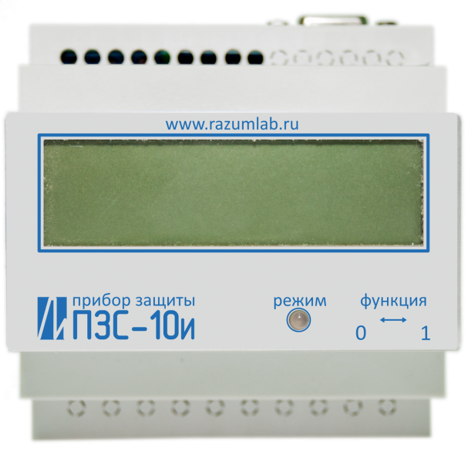**

Краткое техническое описание

и инструкция по эксплуатации

1. НАЗНАЧЕНИЕ

Прибор защиты ПЗС-10М (далее прибор) – многофункциональный, многоцелевой прибор, предназначен для:

- защиты электроприборов потребителя при отклонении параметров сети от нормативных

значений.

- индикации параметров электрической сети.

- защиты электросети от превышения потребителем лимита потребляемого тока или мощности.

- предотвращение хищения электроэнергии потребителем.

- предотвращение чрезмерного потребления потребителем реактивной энергии.

- оповещение об аварийных ситуациях.

- измерение параметров электрической сети для систем сбора информации.

- удаленный доступ к показаниям дешевых электросчетчиков.

|  |  |  |  |  |
| --- | --- | --- | --- | --- |
| Обозначение | -63А | -100А | -400А | -630А |
| Рабочий ток фазы | 5 … 63А | 10 … 100А | 40 … 400А | 63 … 630А |
| Тип датчиков тока фазы | ДТ-63 | ДТ-160 | ДТ-630 | |
| Максимальный ток утечки | 1 А | 5 А | | нет |
| Тип датчика тока утечки | ДТ-630 | | ТТШ-70/2000 | нет |

2. ТЕХНИЧЕСКИЕ ХАРАКТЕРИСТИКИ.

Диапазон питающего напряжения : 155 – 290 В.

Частота электрической сети : 50 Гц , ±2 Гц.

Диапазон установки величин времени : 0.02сек...20мин, бесконечность.

Дискретность установки величин времени : 0.02сек,

Погрешность установки параметров времени : ±0,5 %.

Погрешность измерения параметров : ±5 %.

Предельный диапазон измеряемого тока : 5…120% номинального.

Диапазон установки мгновенных значений : до 200% номинального.

Диапазон измерения COSф : 0,5...1.

Тип выхода подключаемого счетчика электроэнергии : «сухой контакт».

Потребляемая мощность, не более : 3 Вт.

Габариты, не более : 70 х 95 х 65 мм.

Масса, не более : 140 г.

Условия эксплуатации прибора :

- температура воздуха : от -30 до + 45° С.

- относительная влажность воздуха : не более 85%,

без конденсации влаги.

Состав изделия :

- электронный: 1 шт.

- датчик тока фазы : 3 (0) шт.

- датчик тока утечки : 1 (0) шт.

- настоящее техническое описание : 1 шт. (на партию до 100 шт.)

- упаковка : 1 шт.

3. УСТРОЙСТВО И РАБОТА ИЗДЕЛИЯ.

Конструктивно прибор выполнен в пластмассовом корпусе на DIN-рейку. В процессе работы прибор производит непрерывное измерение тока утечки (дифференциального тока), напряжений, токов и COSф по каждой фазе. Для быстрого получения достоверного результата, в алгоритме измерения используется цифровая фильтрация сигнала. Выход измеренного значения одного из параметров, за границу пороговой величины, вызывает определенное событие. Каждое событие учитывается в своем счетчике, причем есть два счетчика, первый счетчик например, пользователь может использовать для подсчета аварийных ситуаций в каком-то промежутке времени, а второй – для подсчета их общего количества. Через определенную задержку событие вызывает воздействие на выход управления. Задержка используется для уменьшения вероятности ложного срабатывания, т.е. например при защите двигателя потребляющего 10А, устанавливается ток ограничения 15А, и пауза в 10 сек. Пусковой ток двигателя достигает 20А, но срабатывание защиты не произойдет, т.к. длительность процесса запуска менее 10 сек.

По основным величинам предусмотрен дополнительный порог - мгновенный, превышение которого вызывает мгновенное действие, без задержки. Воздействие на выход управления - либо включение, либо выключение. В таком состоянии (состоянии аварии) прибор находится в течении паузы ожидания. Пауза ожидания устанавливается для каждого события. Она может быть установлена и бесконечной - т.е. вернуть прибор в начальное состояние можно только командой через порт данных, или обесточив систему.

Прибор имеет три независимых канала управления, с помощью которых можно настроить более сложные схемы защиты, когда одновременное действие по двум каналам вызывает действие по оставшемуся каналу. Это позволяет объединять в условия несколько событий. Например, если по каналу 3 осуществляется контроль тока фаз, по каналу 2 контроль пониженного напряжения, а канал 1 настроен на комплексное событие, то отключение нагрузки (выход 1 канала) по току будет происходить только при заниженном напряжении (т.е. перегруженной линии).

.

4. ФУНКЦИОНАЛЬНЫЕ ВОЗМОЖНОСТИ.

*Прибор имеет следующие входы:*

- входы для измерения фазного напряжения.(Питание прибора осуществляется от фазы А).

- входы датчиков тока, для измерения силы фазного тока.

- вход для подключения датчика дифференциального тока (тока утечки).

- вход для подключения счетчика электроэнергии оснащенного импульсным выходом .

- вход порта данных, предназначенный для калибровки, настройки прибора, а так же подключения различных дополнительных устройств, расширяющих возможности прибора, устройств передачи данных, для удаленного доступа, или организации системы сбора и обработки данных.

*Прибор может регистрировать следующие типы аварий:*

- превышение суммарной активной мощности по трём фазам.

- превышение тока (активной мощности) по каждой фазе.

- превышение напряжения по каждой фазе.

- превышение дифференциального тока.

- перекос фаз по току.

- перекос фаз по напряжению.

- заниженное значение COSф по каждой фазе.

- заниженное значение напряжения или тока по каждой фазе.

- логическое объединение аварий по условию «И», например превышение тока фазы только при заниженном напряжении.

*По каждой аварии имеются следующие настраиваемые параметры:*

- мгновенное пороговое значение (срабатывание без задержки).

- пороговое значение.

- задержка срабатывания.

- пауза ожидания до возврата в исходное состояние.

*Имеющиеся счетчики событий:*

- сбрасываемые счетчики срабатываний по каждой аварии.

- не сбрасываемые счетчики срабатываний по каждой аварии.

- количество включений прибора.

- количество срабатываний выхода.

*Узел подключения электросчетчика:*

- возможна коррекция начальных показаний электросчетчика.

- установка количества импульсов электросчетчика на 1 кВт\*час.

*Другие настраиваемые параметры:*

- калибровочные константы для подстройки точности измерения напряжений и токов.

- сетевой адрес устройства.

- пароль доступа к устройству.

- идентификатор абонента, имя, состоящее из 20 символов.

5. ИНДИКАТОР

На LCD дисплее отображает сетевой адрес устройства, напряжения, токи фаз, дифференциальный ток, активная мощность, реактивная мощность и COSф по трем фазам.

Двухцветный светодиод отображает текущее состояние прибора и тип аварии:

* Зеленый горит - нормальное состояние.
* Зеленый мигает - обмен данными с ПК.
* Красный горит - авария по току фазы.
* Красный мигает - авария по дифференциальному току.
* Красный и зеленый мигают по очереди - авария по превышению напряжения.
* Красный длинный и зеленый короткий мигают по очереди - авария по заниженному напряжению.
* Желтый мигает (красный и зеленый одновременно) - перекос фаз по напряжению или току.

6. ПОДКЛЮЧЕНИЕ ПРИБОРА К ЭЛЕКТРИЧЕСКИМ СЕТЯМ

В зависимости от реализуемых задач возможно подключение прибора к одно- и трезфазным электрическим сетям, как с датчиками тока фаз, так и без них, а также с датчиком тока утечки или без него.

Схема подключения для использования на трехфазной сети с датчиками тока фаз и датчиком тока утечки представлена на рис.1.

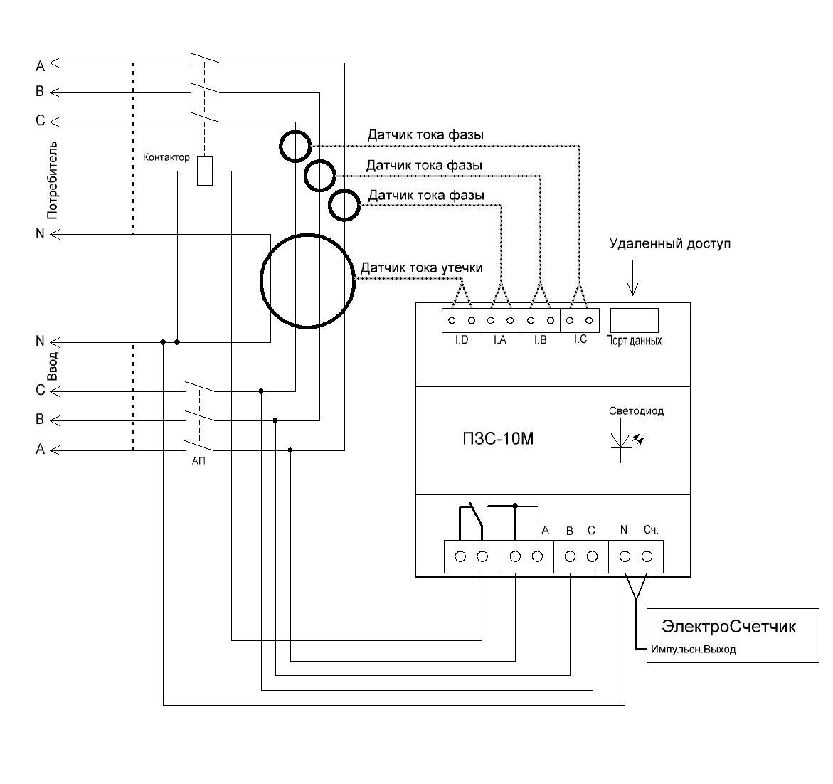

Рис.1 Подключение в трехфазном варианте с датчиками тока фаз и датчиком тока утечки

7. ПОДКЛЮЧЕНИЕ К КОМПЬЮТЕРУ

Удаленный доступ, настройка параметров и калибровка прибора производится с помощью ПО “ПЗС-10. Настройка”. Для подключения прибора к персональному компьютеру (ноутбуку) необходим адаптер АПД-10М.

8. ПРАВИЛА ТРАНСПОРТИРОВКИ И ХРАНЕНИЯ

Транспортирование должно проводиться в упаковке предприятия-изготовителя, любым видом наземного (в закрытых негерметизированных отсеках), речного, морского, воздушного (в закрытых герметизированных отсеках) транспорта, без ограничения расстояния и скорости, допустимых для данного вида транспорта.

Хранение должно осуществляться в таре предприятия-изготовителя в помещениях при температуре окружающего воздуха от -45°С до +50°С. Относительная влажность воздуха до 80%.

9. ГАРАНТИЙНЫЕ ОБЯЗАТЕЛЬСТВА

Изготовитель гарантирует соответствие прибора техническим условиям при соблюдении условий эксплуатации, транспортирования, хранения и монтажа. Гарантийный срок – 12 месяцев с момента продажи прибора. Производитель оставляет за собой право вносить в изделия схемные и конструктивные изменения, не приводящие к ухудшению параметров устройств.

**ВНИМАНИЕ !** Запрещается использовать устройство при поврежденном корпусе !

Монтаж, установку, подключение и обслуживание прибора могут производить только специалисты, аттестованные по ПТБ и ПТЭ.

10. СВИДЕТЕЛЬСТВО О ПРИЕМКЕ

##### Прибор защиты сетевой ПЗС-10 \_\_\_\_\_\_\_\_\_\_\_\_\_\_ , номер партии

##### \_\_\_\_\_\_\_\_\_\_\_\_\_\_\_\_\_\_\_ соответствует паспортным данным и признан годным к эксплуатации.

Подпись лица, ответственного за приемку\_\_\_\_\_\_\_\_\_\_\_\_\_\_\_\_\_\_\_\_\_\_\_\_\_\_\_\_\_

Дата продажи: «\_\_\_» \_\_\_\_\_\_\_\_\_\_\_\_\_\_\_\_\_\_\_ 201\_\_г.